Hago un Map/reduce, como hice en ACME, donde leo un archivo csv, y por cada fila del csv:
- Hago load del file con el id que es la primera columna del CSV:
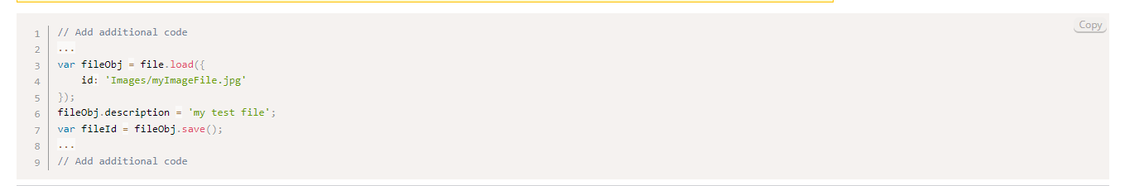
Puedo pasarle así la ruta, cargar el archivo, modificarle el alt y listo.

Utilizo un map/reduce ya que es un script que se va a ejecutar para una gran cantidad de líneas y se va a hacer de forma económica, además puedo elegir cuando lo lanzo seteando la configuración de “Not scheduled”.

Aunque al final esta solución no funciona, ya que File en la documentación no provee una propiedad “alttagcaption” para moder modificarla, entonces estamos arruinados en ese caso. Hay que usar SOAP Web services que había un ejemplo dando vueltas.

